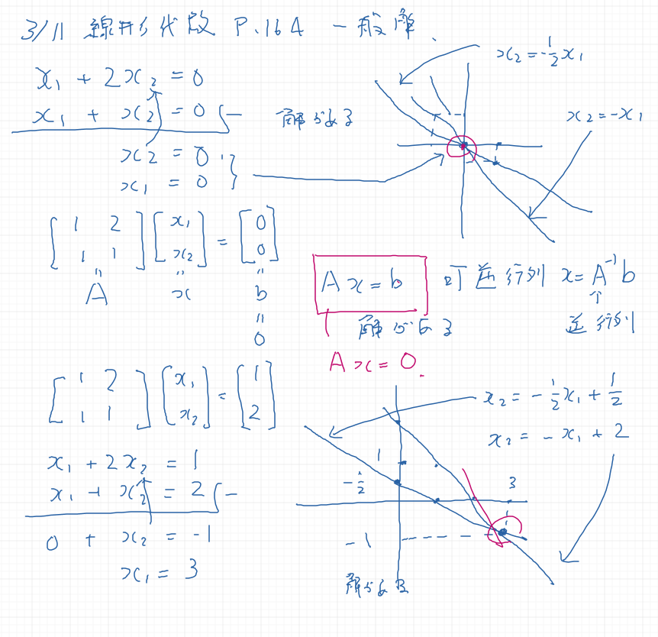

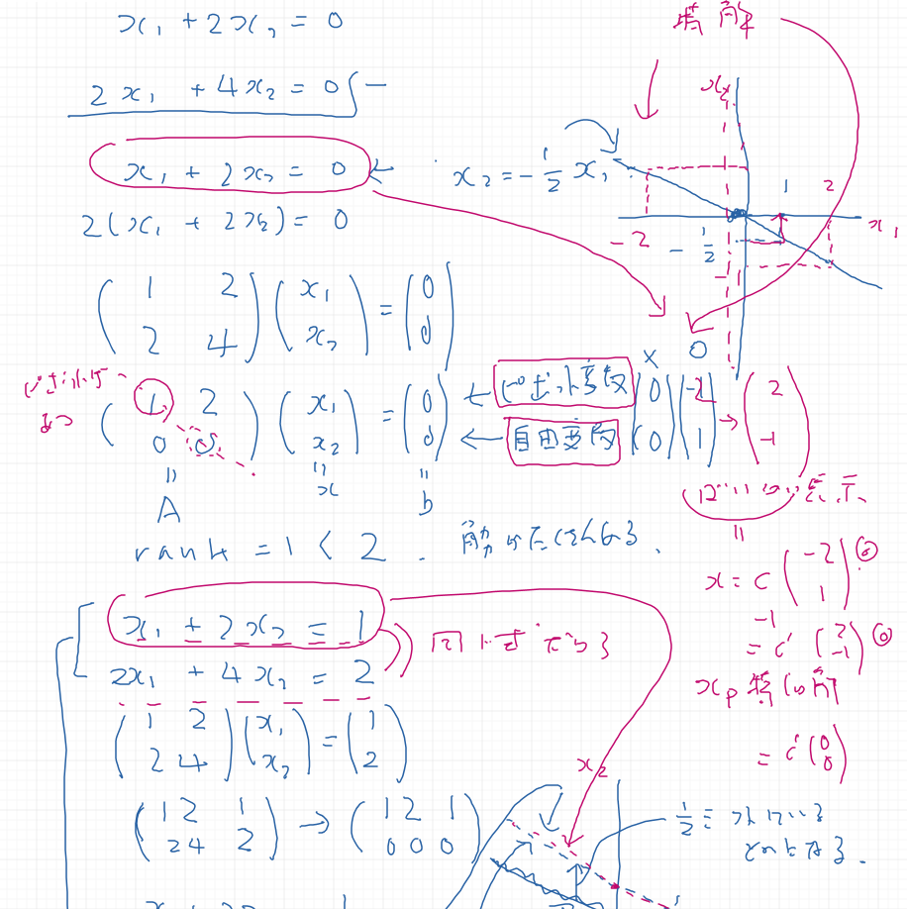

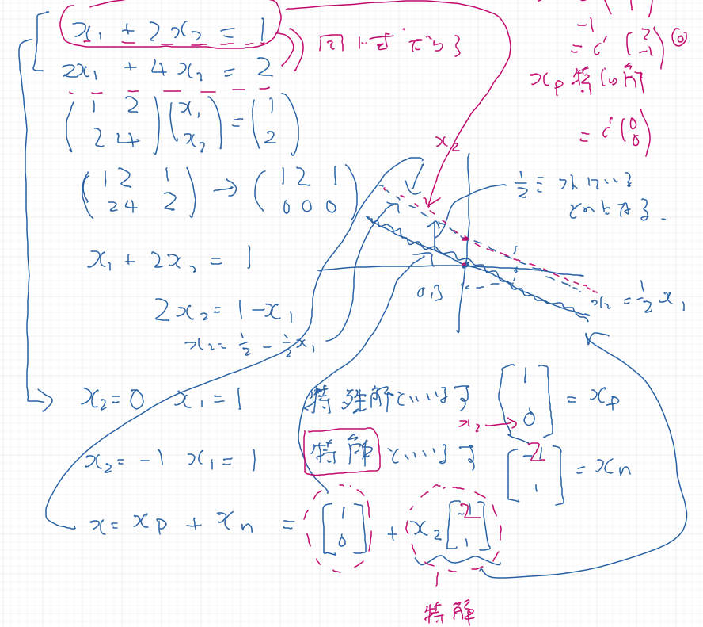

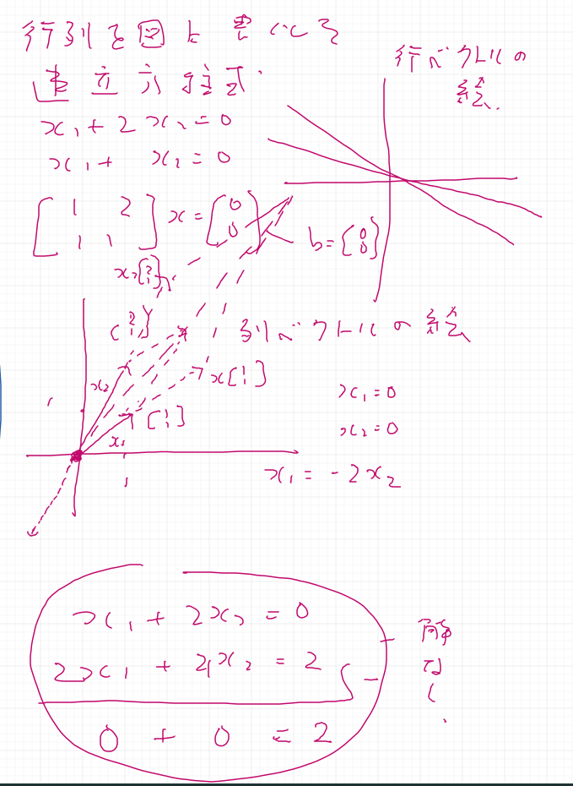

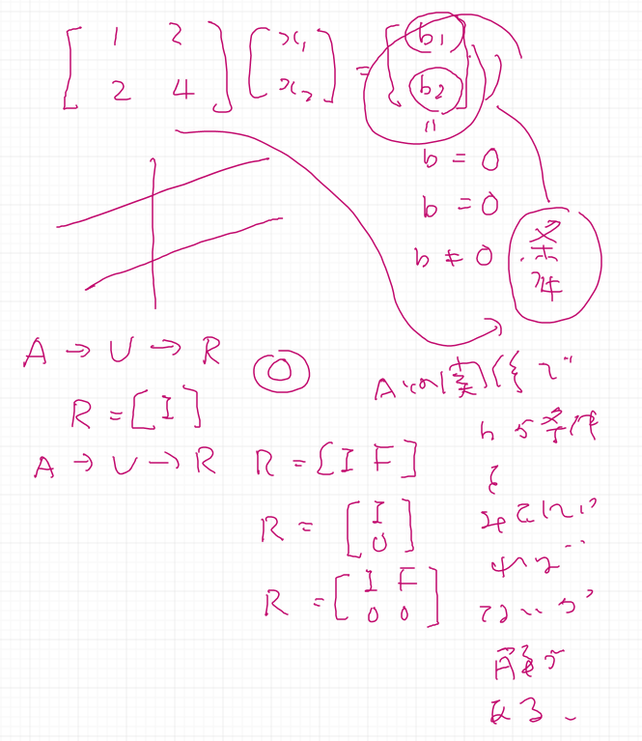

手紙

ホワイトボードに書かれた文字

ホワイトボードに書かれた文字

ホワイトボードに書かれた文字

ホワイトボードに書かれた文字

ホワイトボードに書かれた文字

ホワイトボードに書かれた文字

ホワイトボードに書かれた文字

ホワイトボードに書かれた文字

手紙

ホワイトボードに書かれた文字

ホワイトボードに書かれた文字

